Акция " Подари книгу детскому саду"
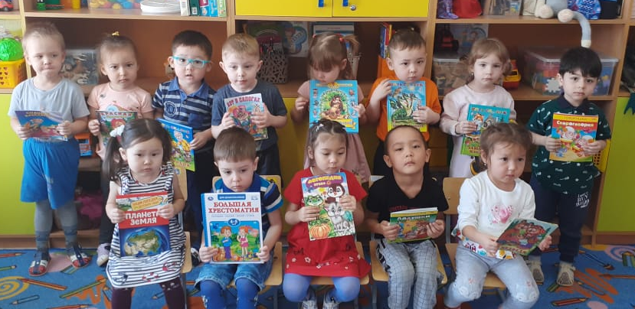
​В младшей разновозрастной группе большое внимание уделяется работе с родителями и стараются привлекать их к участию. Воспитатель Полуэктова О. А. предложили родителям стать участниками акции. Надо сказать, что большинство родителей с радостью откликнулись на акцию.
Групповая мини библиотека пополнилась! Дети с огромным интересом рассматривают книги и иллюстрации, а воспитатели с удовольствием читают их.
От имени воспитателей и детей выражаем большую благодарность всем родителям, принявшим активное участие в этой акции!!!
02.04.2021г

